مقدمه:
دراین طرح که به منظور تولید محصولات دارویی با منشائ گیاهی پرداخته شده است ، طراحی کارخانه محلول بخور اکالیپتوس و امکان تولید این محصول ا ز جنبه های مختلف و براساس اطلاعات دردسترس
مورد بررسی قرارگرفته است . اطلاعاتی که عموما تحقیقاتی بوده و ا ز منابع مختلفی ا ز جمله وزارت صنایع
وزارت بهداشت ، درمان و آموزش پزشکی(اداره کل نظارت بر دارو و مواد غذایی ) ، اداره گمرک ، موسسه
استاندارد ایران ، استانداردهای بین المللی مانندFDA ،USP ، B.P همچنین کتب ، مقالات و سایتهای مرتبط با این محصول و .... به دست آمده است

تعریف محصولات آرایشی و بهداشتی :
به فرآورده هایی اطلاق می گردد که به منظور تمیز کردن ، معطر کردن ، تغییر ظاهر ، اصلاح بوی بدن و محافظت و نگهداری از اعضای خارجی بدن و یا دندان و اعضای دهانی که از آنها در شرایط مناسب استفاده می شود

معرفی گیاه گون :
صمغ کتیرا از گیاهی به نام گون بدست می آید. نام علمی این گیاه Astragalus SPP است و واین جنس در ایران 800 گونه دارد.بهترین گونه کتیرا که ارزش اقتصادی دارد از جنوب آسیا بخصوص ایران بدست می آید و ترکیبات آن مواد معدنی و ساکارید می باشد.
نام تجاری داروی ساخته شده از این گیاه Tragacanth Mucilage است. 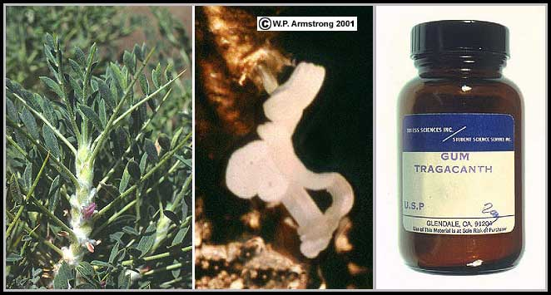
ژل کتیرا صمغ کتیرا گیاه گون

